Curriculum

Alma Delia Monroy Sánchez

J.U.D. de Enlace Territorial Las Águilas
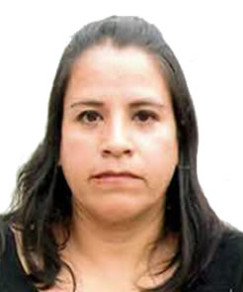

Nivel máximo de estudios | Bachillerato
Áreas de conocimiento | Atención a la Ciudadanía y Coadyuvar con los Directores para darle mantenimiento de la Territorial las Águilas.
Experiencia laboral
Periodo | de julio/2015 a actual
Institución | Delegación Álvaro Obregón
Cargo | JUD de Enlace Territorial Las Águilas
Periodo | de octubre/2012 a febrero/2015
Institución | Delegación Álvaro Obregón
Cargo | Coordinadora de Líderes
Periodo | de octubre/2009 a junio/2012
Institución | Delegación Álvaro Obregón
Cargo | Coordinadora de Líderes

